液体核磁NMR测试单
姓名： 单位： 联系方式：
样品名称___________ 订单号_______
样品注意事项：
- 固体样品尽量是粉末状态，且最好装到子弹头里；油状样品3ml左右，方便移取
2. 只测试氢谱，样品提供15mg以上，溶解度需大于15mg/ml，扫描次数16次以内
3. 测碳谱样品量要足够，溶解度要大！！小分子样品提供20mg以上，溶解度需大于40mg/ml；大分子样品提供50mg以上，溶解度需大于100mg/ml，否则可能导致碳谱信噪比不好；扫描次数1024次内。
4. 不能测含有磁性元素（铁钴镍锰等）的样品！！！
5. 测试结果给出的是原始数据，用Mestrenova软件打开“fid”即可，二维“2rr”
实验具体信息
样品数量
样品化学组成
样品状态
是否需要氘带试剂（如不需要请写明已使用的何种氘带试剂）
氘代试剂选择 | □氘代氯仿 □DMSO □重水 □丙酮 □甲醇 □其他
在指定氘代试剂中的溶解性如何 | □易溶 □一般 □难溶
需要测什么谱（一维）  （不需要可不填） | □H谱 □压水H谱 □C谱 □P谱 □F谱 □11B谱 □6Li/7Li □DEPT谱(□45,□90,□135)
需要测什么谱（二维）  （不需要可不填） | □HSQC(H-C)谱 □HMBC(H-C)谱 □COSY(H-H)谱 □ROESY谱 □NOESY谱(H-H)
样品是否需要回收，若回收，请注明地址
1.固体样品尽量是粉末状态，且最好装到小离心管里；油状样品1ml以上，方便移取。
2.只测试氢谱，样品提供15mg以上，溶解度需大于15mg/ml，扫描次数16次以内。
3.测碳谱样品量要足够，溶解度要大！！！小分子样品提供20mg以上，溶解度需大于40mg/ml；大分子样品提供50mg以上，溶解度需大于100mg/ml，否则可能导致碳谱信噪比不好；扫描次数512次内。
4.二维谱样品量参考相关一维谱的用量；所有二维谱默认小于一小时，超过一小时费用累计增加。
5.所有测试， 超出默认时间，加收费用。
6.不能测含有磁性元素（铁钴镍锰等）的样品！！！
7.所有的谱图默认是定性测试，如果需要测试定量谱，请工作人员。
8.碳谱化学位移默认测到220ppm截止，如果超出范围请备注说明！！！具体有其他疑问请联系工作人员.

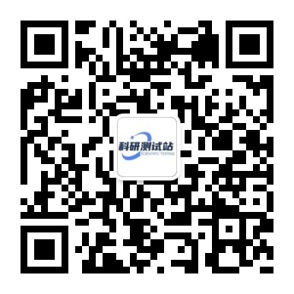
更多优惠，请关注公众号
提供各类材料测试，提供论文润色绘图翻译、材料生物合成设计实验、谱图成分分析、理论模拟计算、计量校准、无损检测、环境检测等服务，提供实验试剂、实验仪器与耗材等渠道。本平台由高校老师及企业联合打造，具有专业硕博团队，为广大科研工作者提供交流平台，分享科研资讯、科研软件、就业指导等信息

